
UNIVERSIDAD VERACRUZANA
FACULTAD DE INGENIERIA ELECTRICA Y ELECTRONICA

SISTEMA DE PEDIDOS EPURA

Presentado por:
León Salamanca Luis Gerardo - S22002209
Vazquez Peña Brayan Emanuel - S22002205

Ingenieria de Software
Clase 07:00 - 07:59

Docente:
Fleitas Toranzo Yadira
Semestre 7
Fecha:
15 de diciembre del 2025

- Objetivo del sistema

Nuestro sistema tiene como objetivo crear una plataforma que unifique a los clientes con sus proveedores de la empresa E pura, nuestro objetivo se extiende en 3 subobjetivos que buscan cubrir las necesidades de quienes están destinado este sistema, para los clientes queremos crear un ambiente donde puedan hacer pedidos con facilidad al igual que ver la disponibilidad de los productos que se proveen y su historial de pedidos; para los repartidores queremos que con nuestro planeador de rutas y acomodador de productos puedan agilizar el proceso mediante la automatización de este, lo que les permita lograr mayores entregas por día; finalmente, para los administradores, buscamos que sean capaces de monitorear las ventas realizadas con los gráficos proveídos por nuestro sistema al igual que permitirle la facilidad de dar de alta a futuros trabajadores.

- Usuarios
El sistema prevé 3 distintos roles para los usuarios:
  - Cliente
Una persona que esta dada de alta en el sistema para hacer pedidos que serán entregados a su domicilio al igual que ver la disponibilidad de productos. Un cliente elige los productos que ofrece el proveedor para realizar una compra, al igual que ve su historial de pedidos.
  - Repartidor
Una persona que es parte del personal de la empresa que se encarga de cargar los camiones y hacer entrega de los pedidos a los domicilios de los clientes. Un repartidor puede ver los pedidos realizados y acomodarlos automáticamente, también puede ver la ruta mas optima generado por el sistema.
  - Administrador
Una persona que es parte del personal de la empresa y que se encarga del monitoreo de las ventas realizadas. Un administrador puede ver las estadísticas de ventas por medio de un dashboard y al igual puede dar de alta a otros trabajadores (repartidores).
- Requerimientos Funcionales & No Funcionales

  - Requisitos Funcionales
El sistema debe de diferenciar los roles entre usuarios para el acceso a diferentes funcionalidades
Solo el rol de ‘administrador’ será capaz de dar de alta a usuarios con el rol de ‘repartidor’
Al asignar productos a su respectivo camión, el sistema priorizará que el camión transporte todos los pedidos de cada cliente para evitar varios envíos al mismo domicilio
El sistema capturará los datos de las ventas realizadas para mostrar un dashboard de al usuario con el rol de ‘administrador’
El sistema debe mostrar las rutas realizadas por los repartidores al confirmar la carga de productos
El sistema permitirá al usuario seleccionar su domicilio desde un mapa interactivo al guardar su información
  - Requisitos No Funcionales
El sistema estará completamente desarrollado con el lenguaje JAVA
La interfaz de usuario debe ser intuitiva y comprensible para cualquier tipo de usuario
El sistema debe ser compatible con cualquier OS (Windows, Linux o MacOS)
El sistema debe ser escalable para futuras implementaciones o actualizaciones
Los datos de la DB no deberán ser accedidos por usuarios no autorizados

- Cronograma

- Alcance Final del Producto
Nuestro producto consiste en un sistema de gestión/distribución de pedidos, este está orientado a optimizar la logística de entrega dentro de la empresa (E pura) y el control administrativo, el cual permitirá a los usuarios:
Gestión de usuarios:
- Administrar usuarios con roles distintos
- Permitir que el administrador dé de alta repartidores
- Restringir el acceso a funcionalidades según el rol del usuario
Gestión de pedidos/ventas:
- Registrar y almacenar los datos de las ventas realizadas
- Asignar pedidos a camiones siguiendo unos criterios de priorización
Logística de entrega:
- Asignar productos a camiones considerando los pedidos por cliente
- Permitir el seguimiento de las rutas de entrega

- Costo Total del Desarrollo
Consideramos que al ser un proyecto escolar de una duración aproximada de 3 semanas y solamente funcional dentro de un ambiente controlado no se puede valuar demasiado, pero si este fuese un sistema comercial con implementaciones reales: como el manejo de direcciones y creación de rutas desde un mapa real, seguridad para evitar filtraciones de información y otros ajustes podría ser valuado en miles de pesos.
- Diagrama General

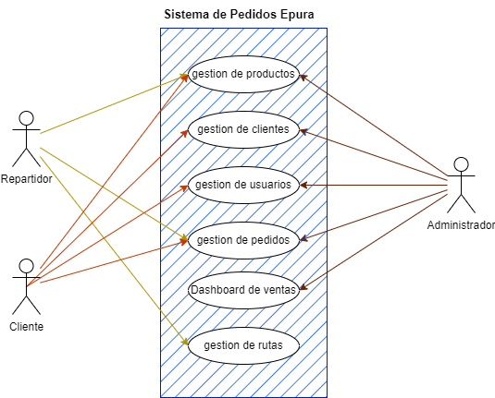
- Tecnologías Utilizadas
El desarrollo del sistema se realiza utilizando Java tanto en el frontend como en el backend. La información es almacenada en una base de datos relacional MySQL, y GitHub la empleamos como herramienta de control de versiones para la gestión del código fuente del programa.

- Diseño de la Base de Datos
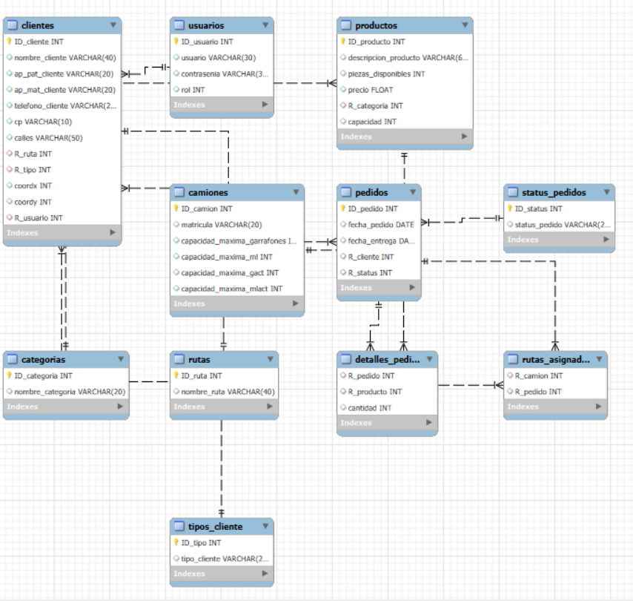

- Estructura de Módulos
El sistema puede ser englobado en los siguientes módulos:
- Módulo de autenticación y usuarios
Es el encargado del registro, inicio de sesión y la gestión de usuarios, así como la asignación de roles y permisos.
- Modulo de ventas y pedidos
Aquel que gestiona el registro de ventas, la creación de pedidos al igual que la asociación de pedidos a los clientes.
- Módulo de logística y distribución
Administra la asignación de pedidos a camiones y la visualización de las rutas realizadas por los repartidores.
- Módulo de estadísticas
Es aquel que recapitula la información de las ventas para mostrarla en forma de gráficos.

- WireFrames

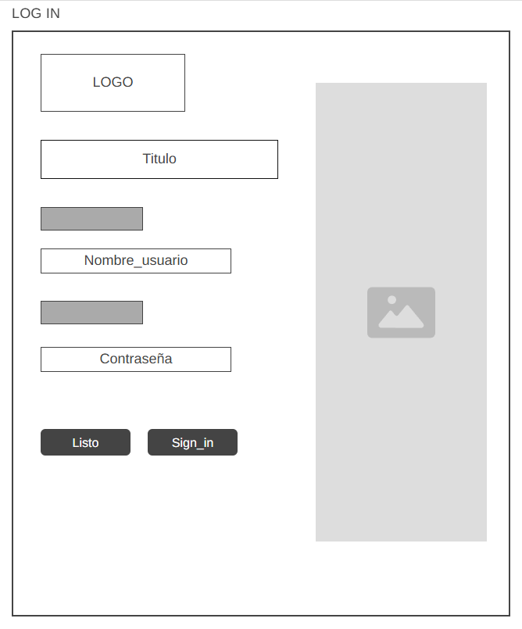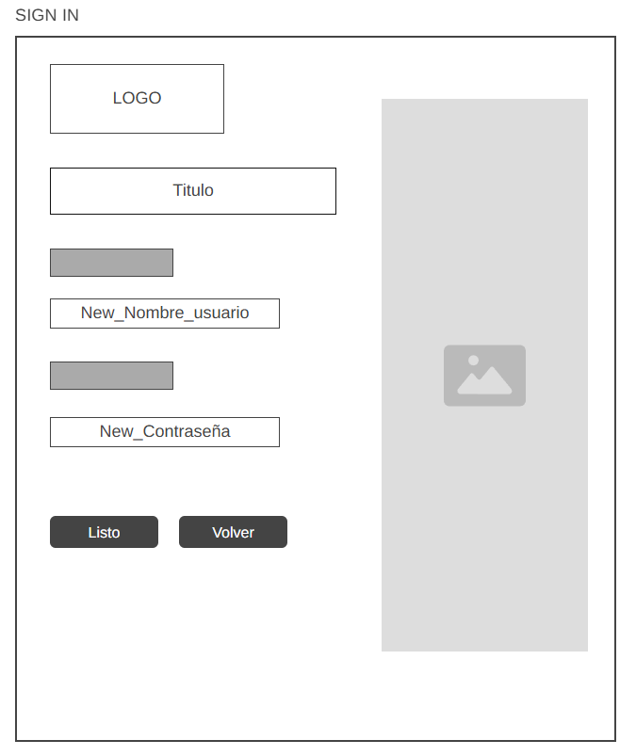
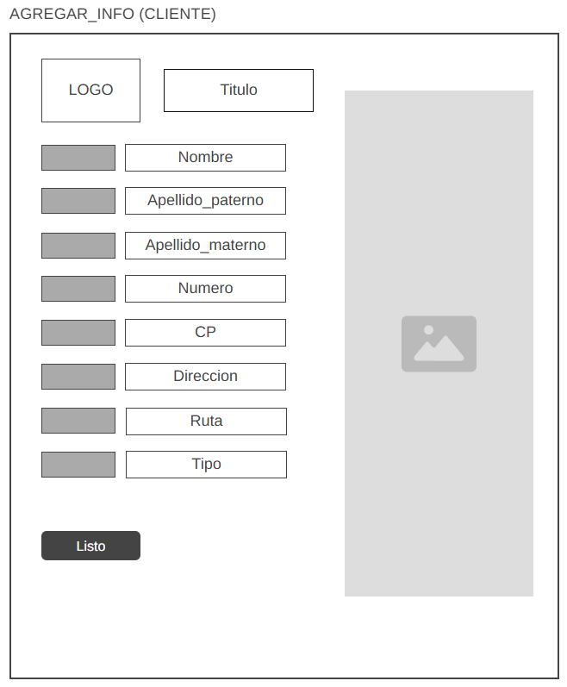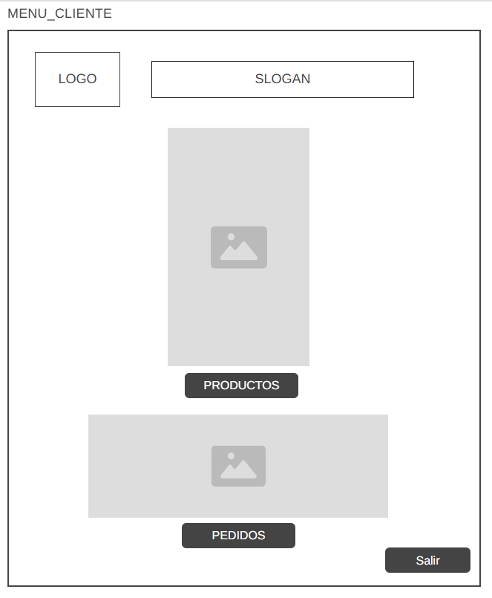

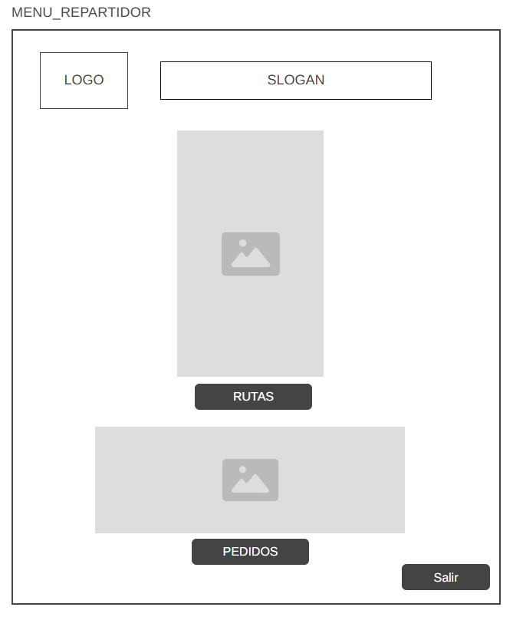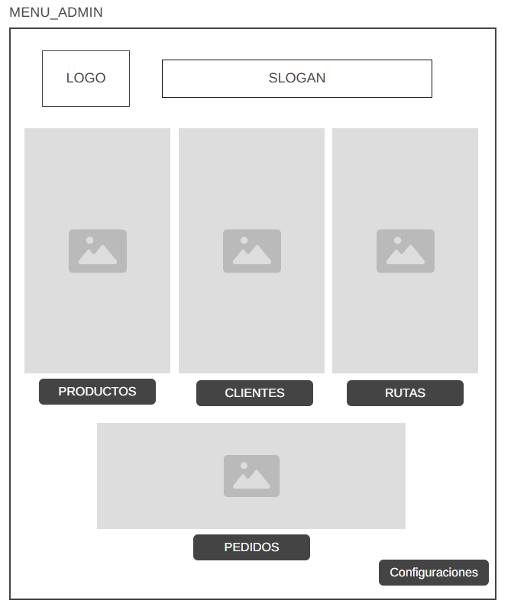
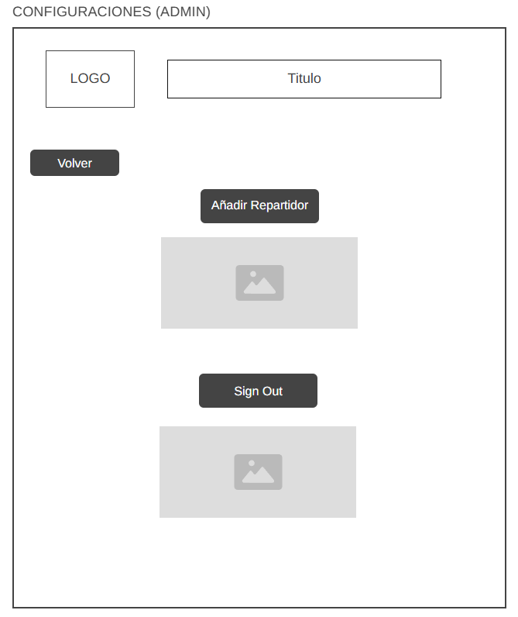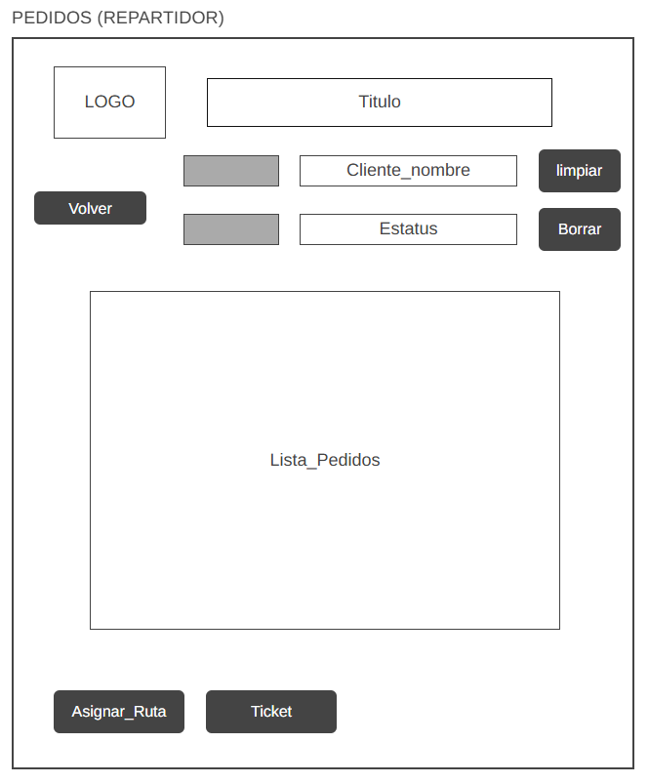

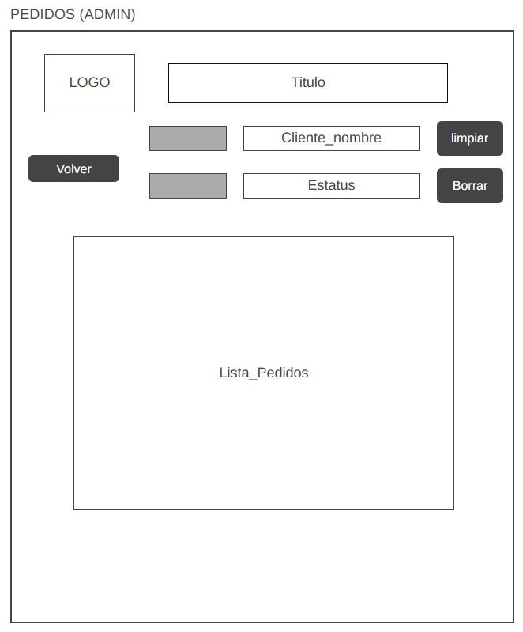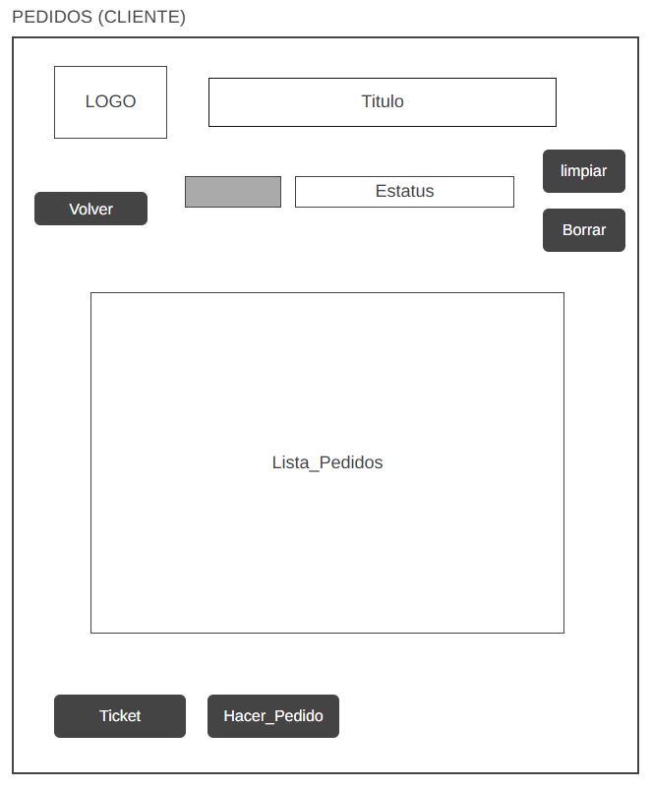
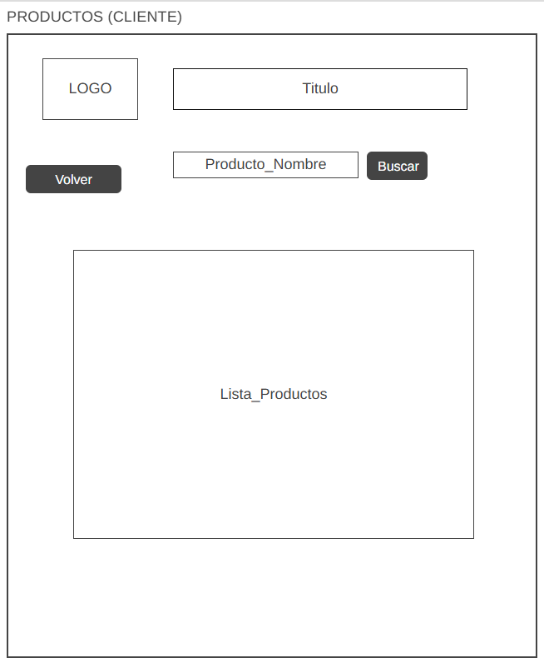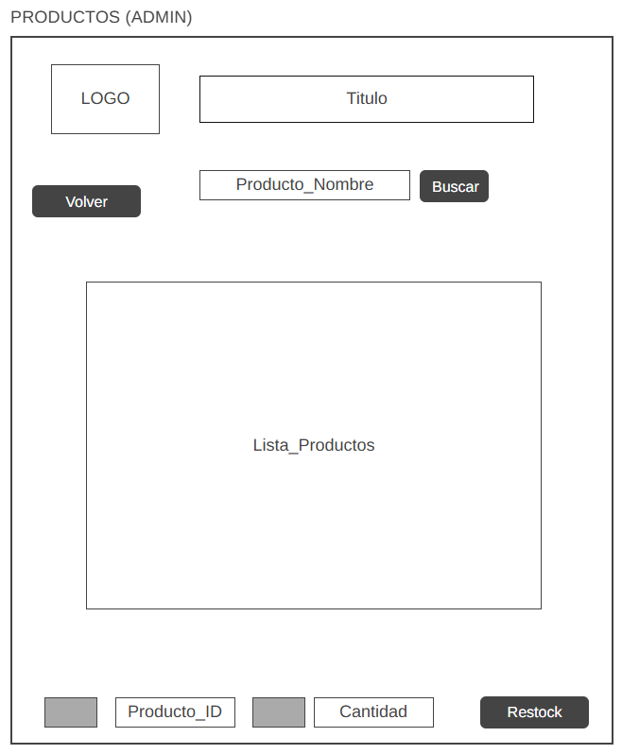

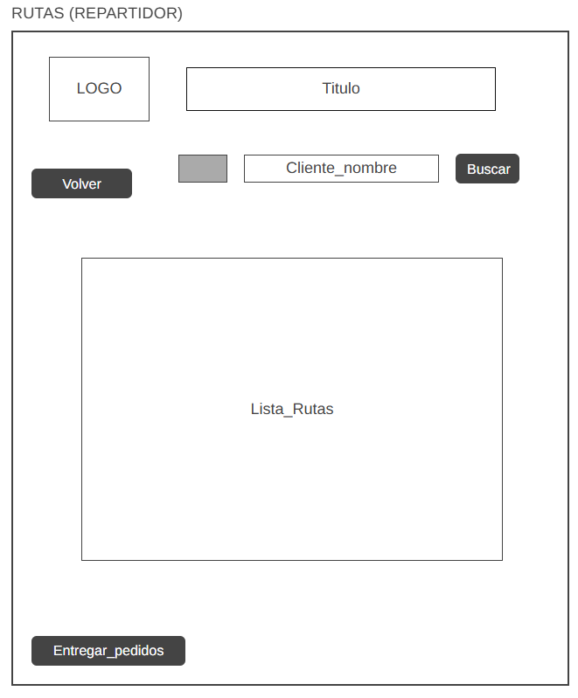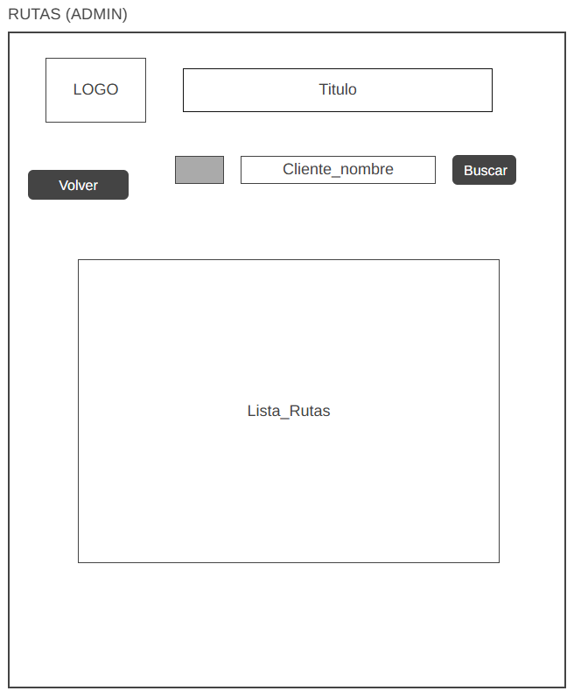
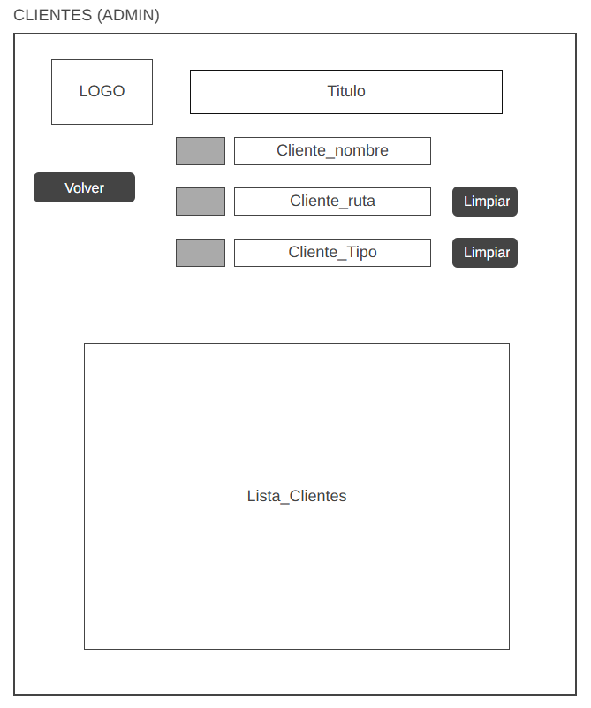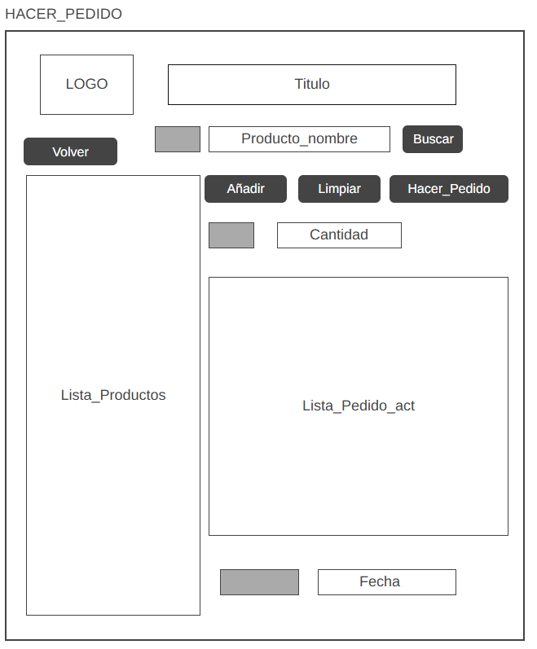

- Flujo de Pantallas
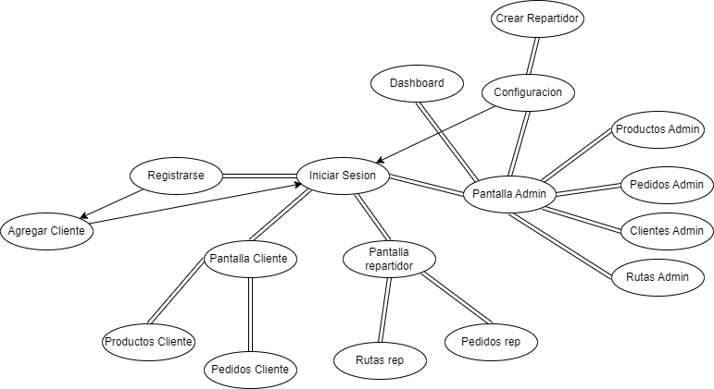

- Estilo Visual & Decisiones de Diseño
Para nuestro sistema buscamos una interfaz minimalista y clara para el usuario, tomamos como referencia la pagina oficial de E pura la cual nos brindo una paleta de color para el sistema, algunos assets utilizados por la misma página (Logo, Slogan, etc.). Al igual hicimos uso de cuadriculas en un mapa cartesiano como mapa.
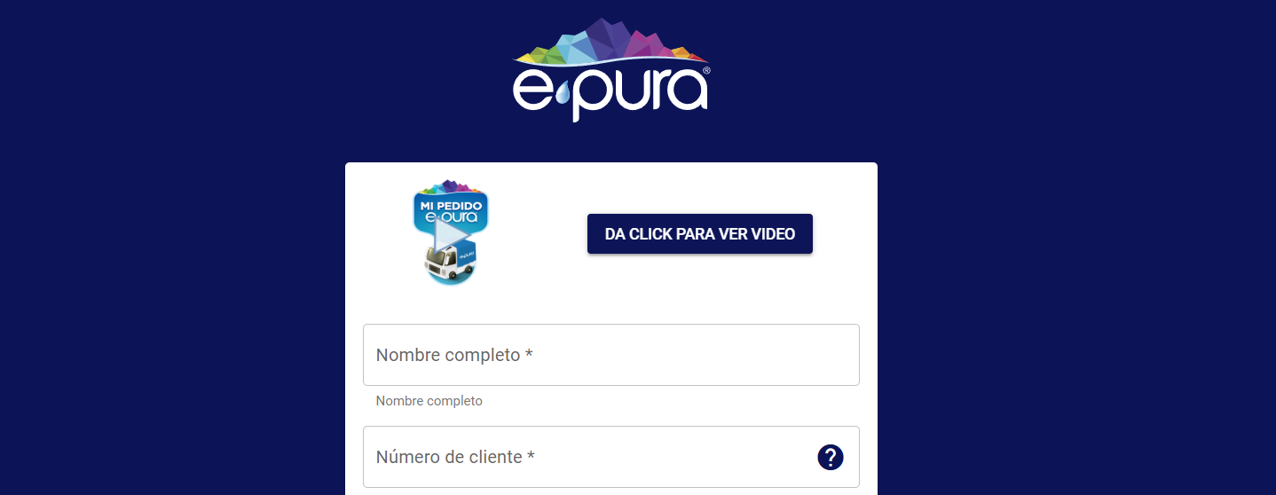
Para el diseño decidimos separar las interfaces por roles para mayor intuitividad, usamos un mapa interactivo para hacer mas sencilla la captura de información, lo que nos permite discrepancia en las direcciones que son iguales con diferentes usuarios, y para el dashboard decidimos usar gráficos en lugar de solamente números para mayor comprensión de la información.

- Versiones
Dentro de nuestro sistema cada commit de los sprint lo consideramos una versión por lo tanto tiene 4 versiones principales una con una implementación diferente.
V0.0 (Base):
- Sistema de autenticación de usuarios (cliente-vendedor)
- Base de datos
- Asignación básica de pedidos a los camiones
- Registro de ventas
V1.0:
- Adición de un nuevo rol (repartidor)
- Modificación del rol vendedor a administrador
- Adaptación de interfaz por rol
V2.0:
- Captura del domicilio mediante un mapa interactivo
- Visualización de las entregas
V3.0:
- Asignación optima de los pedidos a los camiones
- Uso de A* para la búsqueda del camino mas barato a cada domicilio
V4.0:
- Implementación del dashboard para el administrador
- Visualización de ventas por periodo mensual
- Creación de gráficos para las estadísticas

- Funciones Agregadas, Modificadas o Eliminadas
- Funciones Agregadas
Visualización de las rutas de los repartidores, Dashboard de ventas para el administrador, Diferentes interfaces para cada rol de usuario, Mapa interactivo para la captura de los domicilios.
- Funciones Modificadas
Asignación de los pedidos a los camiones, Manejo del envío de los pedidos.
- Funciones Eliminadas
Permisos para los roles, en la reestructuración de estos.

- Registro de decisiones técnicas

Decisión 1: Uso de Java para frontend y backend del sistema
- Alternativas consideradas: Python
- Justificación: Experiencia del equipo y progreso ya hecho
- Impacto: Reduce curva de aprendizaje

Decisión 2: Uso de base de datos relacional MySQL
- Alternativas consideradas: SQLite
- Justificación: Necesidad de integridad referencial entre usuarios, pedidos y ventas
- Impacto: Mayor consistencia de datos

Decisión 3: Uso de un mapa interactivo
- Alternativas consideradas: Ingreso manual de direcciones
- Justificación: Reduce errores y mejora la precisión de domicilios, sobre todo en la repetición de direcciones
- Impacto: Mejora la experiencia del usuario e intuitividad
Decisión 4: Uso de A* para la búsqueda del camino más corto
- Alternativas consideradas: Greedy
- Justificación: Se utilizo A* debido a que, a diferencia del Greedy, garantiza la obtención del camino más corto al combinar el costo acumulado del recorrido. Lo que permite una búsqueda más eficiente sin sacrificar ser optimo
- Impacto: Mejora la precisión en la planificación de rutas de entrega y reduce recorridos innecesarios, optimizando los tiempos y costos de distribución.

